МИНИСТЕРСТВО НАУКИ И ВЫСШЕГО ОБРАЗОВАНИЯ РОССИЙСКОЙ ФЕДЕРАЦИИ
Федеральное государственное автономное образовательное учреждение высшего образования
«САНКТ-ПЕТЕРБУРГСКИЙ ГОСУДАРСТВЕННЫЙ УНИВЕРСИТЕТ
АЭРОКОСМИЧЕСКОГО ПРИБОРОСТРОЕНИЯ»

КАФЕДРА КОМПЬЮТЕРНЫХ ТЕХНОЛОГИЙ
И ПРОГРАММНОЙ ИНЖЕНЕРИИ (КАФЕДРА 43)

ОТЧЕТ ЗАЩИЩЕН С ОЦЕНКОЙ:

ПРЕПОДАВАТЕЛЬ:
Старший преподаватель | / |  | / |  | / | Е. В. Павлов
(должность, учёная степень, звание) |  | ^{(подпись)} |  | ^{(дата защиты)} |  | ^{(инициалы, фамилия)}

ОТЧЕТ О ЛАБОРАТОРНОЙ РАБОТЕ №2

«ОПРЕДЕЛЕНИЕ СТРУКТУР И ЭЛЕМЕНТОВ ДАННЫХ
ПРЕДМЕТНОЙ ОБЛАСТИ.
СОСТАВЛЕНИЕ СЛОВАРЯ ДАННЫХ»

ПО КУРСУ: «ПРОЕКТИРОВАНИЕ ПРОГРАММНЫХ СИСТЕМ»

РАБОТУ ВЫПОЛНИЛ (-А) СТУДЕНТ (-КА): | 4236 | / | А. Панченко
 | ^{(номер группы)} |  | ^{(инициалы, фамилия)}

 | / |  | / | 13.10.2024
 |  | ^{(подпись студента)} |  | ^{(дата отчета)}

ВВЕДЕНИЕ

Актуальность. Для анализа и моделирования бизнес-процессов, как правило, используют модели подобные DFD, в свою очередь для представления данных и отношений между ними применяют модели данных. Одна из наиболее широко используемых моделей данных — диаграмма «сущность-связь» (Entity-Relationship Diagram, ERD), которую также применяют в качестве инструмента для анализа требований. Основное назначение ERD заключается в анализе компонентов данных системы и их связей для определения логической или физической (реализации) структуры базы данных. Все элементы данных, которые представлены на ERD, подробно описывает словарь данных (Data Dictionary), предназначенный для сбора, организации (систематизации) и документирования конкретных фактов о системе.

Цель лабораторной работы:
Изучить способы описания информации об используемых в системе сущностях данных и получить навыки концептуального и логического проектирования при построении базы данных.

Для достижения поставленной в лабораторной работе цели подлежат решению следующие задачи:
Первая часть задания.
В соответствии с индивидуальным вариантом задания необходимо составить логическую модель данных на основе диаграммы «сущность-связь» (ERD) с учётом следующих требований:

- Логическая модель должна содержать не менее 8-ми сущностей, в качестве которых необходимо выбрать наиболее релевантные (важные) объекты предметной области (информацию об этих объектах мы должны хранить в первую очередь с точки зрения задач системы);
- Определить полный набор атрибутов для каждой сущности (с точки зрения предметной области и задач, для выполнения которых предназначена система);
- Представить словесное описание каждой связи, из которого будет понятна логика взаимодействия и характер отношений между сущностями;
- В явном виде указать первичные (Primary Key / PK) и внешние ключи (Foreign Key / FK);
- Корректно выполнить реструктуризацию отношений «многие ко многим» (на два отношения «один ко многим») — связующие таблицы также могут содержать дополнительные атрибуты, если в этом есть необходимость с точки зрения задач системы;
- Представленная на модели информация, должна находиться в 3NF.

Вторая часть задания.
Определить элементы (атрибуты) выделенных сущностей в словаре данных, который отражает минимальные критерии для проверки элементов данных с точки зрения их отображения, хранения и выполняемых над ними операций. Таким образом, словарь данных должен удовлетворять следующим требованиям:

- Для всех элементов сущностей указана точная или предполагаемая длина элементов в символах (не в байтах) и тип данных, который соответствует заданной длине. Если длина элемента неизвестна, то ограничение длины задано соответствующим типом данных;
- Использован тип данных наименьшего размера, который гарантирует хранение всех возможных значений;
- Указан список разрешенных значений (или значений по умолчанию).
В случае неочевидного использования атрибутов в системе, каждый такой атрибут сопровожден соответствующим пояснением;
- Принятые в словаре типы данных необходимо раскрыть в ПРИЛОЖЕНИИ к отчету.

Предметная область, в рамках которой выполнена реализация задач:
44 | Трекер привычек в формате RPG-игры

- Логическая модель данных

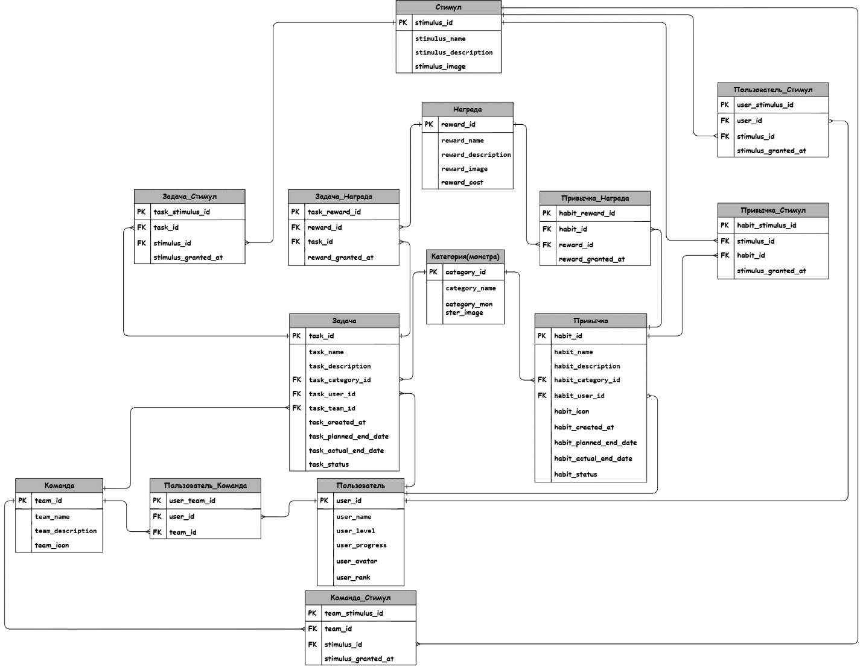

Рисунок 1 — Фрагмент логической модели данных в виде ER-диаграммы

В рассматриваемой RPG-системе игрок взаимодействует с заданиями через выполнение задач и привычек, а также получает стимулы и награды в зависимости от успехов.

Описание логики и связей между сущностями:

- Пользователь и Команда:
Пользователь может принадлежать к нескольким командам, и одна команда может включать множество пользователей. Это отношение «многие ко многим», реализованное через таблицу Пользователь_Команда, которая связывает пользователей с командами.

- Команда и Задача:
Каждая команда может иметь множество задач, но одна задача может быть назначена только одной команде. Это отношение «один ко многим», зафиксированное в таблице Задача, которая содержит внешний ключ task_team_id.

- Пользователь и Задача:
Один пользователь может иметь множество задач, но одна задача может быть назначена только одному пользователю. Это также отношение «один ко многим», где таблица Задача содержит внешний ключ task_user_id.

- Пользователь и Привычка:
Каждый пользователь может иметь множество привычек, но одна привычка может быть связана только с одним пользователем. Это отношение «один ко многим», отображенное через таблицу Привычка, содержащую внешний ключ habit_user_id.

- Задача и Награда:
Каждая задача может быть связана с несколькими наградами, и одна награда может быть назначена к нескольким задачам. Это отношение «многие ко многим», реализованное через таблицу Задача_Награда, которая связывает задачи с наградами.

- Привычка и Награда:
Каждая привычка может иметь несколько наград, и одна награда может быть связана с несколькими привычками. Это также отношение «многие ко многим», представлено через таблицу Привычка_Награда.

- Задача и Стимул:
Одна задача может быть связана с несколькими стимулами, и один стимул может быть назначен к нескольким задачам. Это отношение «многие ко многим», отображенное через таблицу Задача_Стимул.

- Привычка и Стимул:
Каждая привычка может иметь несколько стимулов, и один стимул может быть назначен к нескольким привычкам. Это также отношение «многие ко многим», представленное через таблицу Привычка_Стимул.

- Пользователь и Стимул:
Каждый пользователь может получать множество стимулов, и один стимул может быть назначен к нескольким пользователям. Это отношение «многие ко многим», реализованное через таблицу Пользователь_Стимул, которая связывает пользователей со Стимул.

- Команда и Стимул:
Каждая команда может получать множество стимулов, и один стимул может быть назначен к нескольким командам. Это также отношение «многие ко многим», отображенное через таблицу Команда_Стимул, которая связывает команды со Стимул.

- Словарь данных

Принятые в словаре данных обозначения представлены в ПРИЛОЖЕНИИ А.

Таблица 1
Фрагмента словаря данных для рассматриваемой системы
Структура или  элемент данных | Тип данных | Длина | Значение
Пользователь (User)
Идентификатор пользователя (user_id) | INT | 10 | (PK) Первичный ключ — автоинкрементный номер записи, генерируемый системой
Имя пользователя (user_name) | VARCHAR | 120 | Имя пользователя
Уровень пользователя (user_level) | INT | 3 | Текущий уровень пользователя
Прогресс (user_progress) | DECIMAL | (5,  2) | Хранит значение прогресса до следующего уровня (в процентах)
Аватар (user_avatar) | VARCHAR | 255 | Содержит путь к изображению аватара пользователя (необязательно)
Ранг (user_rank) | VARCHAR | 120 | Ранг пользователя (например, в зависимости от достижений)

Команда (Team)
Идентификатор команды (team_id) | INT | 10 | (PK) Первичный ключ — автоинкрементный номер записи
Название команды (team_name) | VARCHAR | 50 | Название команды
Описание команды (team_description) | TEXT | — | Описание команды (например, цели, стратегия)
Иконка (team_icon) | VARCHAR | 255 | Содержит путь к изображению иконки команды (необязательно)

Задача (Task)
Идентификатор задачи (task_id) | INT | 10 | (PK) Первичный ключ — автоинкрементный номер записи
Название задачи (task_name) | VARCHAR | 100 | Название задачи
Описание задачи (task_description) | TEXT | — | Описание задачи
Идентификатор категории (task_category_id) | INT | 10 | (FK) Ссылка на категорию (таблица Категория(монстра))
Идентификатор пользователя (task_user_id) | INT | 10 | (FK) Ссылка на пользователя (таблица Пользователь)
Идентификатор команды (task_team_id) | INT | 10 | (FK) Ссылка на команду (таблица Команда)
Дата создания и время (task_created_at) | DATETIME | — | Дата и время создания задачи
Планируемая дата завершения (task_planed_end_date) | DATETIME | — | Планируемая дата завершения задачи (необязательный атрибут)
Фактическая дата и время завершения (task_actual_end_date) | DATETIME | — | Фактическая дата и время завершения задачи
Статус (task_status) | ENUM | — | Статус задачи (в процессе / завершено / отменено)

Привычка (Habit)
Идентификатор привычки (habit_id) | INT | 10 | (PK) Первичный ключ — автоинкрементный номер записи
Название привычки (habit_name) | VARCHAR | 100 | Название привычки
Описание привычки (habit_description) | TEXT | — | Описание привычки
Идентификатор категории (habit_category_id) | INT | 10 | (FK) Ссылка на категорию (таблица Категория(монстра))
Идентификатор пользователя (habit_user_id) | INT | 10 | (FK) Ссылка на пользователя (таблица Пользователь)
Иконка (habit_icon) | VARCHAR | 255 | Содержит путь к изображению иконки привычки (необязательно)
Дата создания и время (habit_created_at) | DATETIME | — | Дата и время создания привычки
Планируемая дата завершения (habit_planned_end_date) | DATETIME | — | Планируемая дата завершения привычки (необязательный атрибут)
Фактическая дата и время завершения (habit_actual_end_date) | DATETIME | — | Фактическая дата и время завершения привычки
Статус (habit_status) | ENUM | — | Статус привычки (в процессе / завершено / отменено)

Награда (Reward)
Идентификатор награды (reward_id) | INT | 10 | (PK) Первичный ключ — автоинкрементный номер записи
Название награды (reward_name) | VARCHAR | 100 | Название награды
Описание награды (reward_description) | TEXT | — | Описание награды
Изображение награды (reward_image) | VARCHAR | 255 | Содержит путь к изображению награды (необязательно)
Стоимость (reward_cost) | DECIMAL | 10,2 | Стоимость награды в серебряных (дробные числа) и золотых (целые числа)

Стимул (Stimulus)
Идентификатор стимула (stimulus_id) | INT | 10 | (PK) Первичный ключ — автоинкрементный номер записи
Название стимула (stimulus_name) | VARCHAR | 100 | Название стимула
Описание стимула (stimulus_description) | TEXT | — | Описание стимула
Изображение (stimuls_image) | VARCHAR | 255 | Содержит путь к изображению стимула (необязательно)

Категория (Category)
Идентификатор категории (category_id) | INT | 10 | (PK) Первичный ключ — автоинкрементный номер записи
Название категории (category_name) | VARCHAR | 100 | Название категории
Изображение монстра (category_monster_image) | VARCHAR | 255 | Содержит путь к изображению монстра (необязательно)

Пользователь_Команда (User_Team)
Идентификатор пользователя (user_id) | INT | 10 | (FK) Ссылка на пользователя (таблица Пользователь)
Идентификатор команды (team_id) | INT | 10 | (FK) Ссылка на команду (таблица Команда)

Задача_Награда (Task_Reward)
Идентификатор задачи (task_id) | INT | 10 | (FK) Ссылка на задачу (таблица Задача)
Идентификатор награды (reward_id) | INT | 10 | (FK) Ссылка на награду (таблица Награда)
Дата и время присуждения награды (reward_granted_at) | DATETIME | — | Дата и время, когда награда была присуждена

Привычка_Награда (Habit_Reward)
Идентификатор привычки (habit_id) | INT | 10 | (FK) Ссылка на привычку (таблица Привычка)
Идентификатор награды (reward_id) | INT | 10 | (FK) Ссылка на награду (таблица Награда)
Дата и время присуждения награды (reward_granted_at) | DATETIME | — | Дата и время, когда награда была присуждена

Задача_Стимул (Task_Stimulus)
Идентификатор задачи (task_id) | INT | 10 | (FK) Ссылка на задачу (таблица Задача)
Идентификатор стимула (stimulus_id) | INT | 10 | (FK) Ссылка на стимул (таблица Стимул)
Дата и время присуждения стимула (stimulus_granted_at) | DATETIME | — | Дата и время, когда стимул был присуждён

Привычка_Стимул (Habit_Stimulus)
Идентификатор привычки (habit_id) | INT | 10 | (FK) Ссылка на привычку (таблица Привычки)
Идентификатор стимула (stimulus_id) | INT | 10 | (FK) Ссылка на стимул (таблица Стимул)
Дата и время присуждения стимула (stimulus_granted_at) | DATETIME | — | Дата и время, когда стимул был присуждён

Пользователь_Стимул (User_Stimulus)
Идентификатор пользователя (user_id) | INT | 10 | (FK) Ссылка на пользователя (таблица Пользователь)
Идентификатор стимула (stimulus_id) | INT | 10 | (FK) Ссылка на стимул (таблица Стимул)
Дата и время присуждения стимула (stimulus_granted_at) | DATETIME | — | Дата и время, когда стимул был присуждён

Команда_Стимул (Team_Stimulus)
Идентификатор команды (team_id) | INT | 10 | (FK) Ссылка на команду (таблица Команда)
Идентификатор стимула (stimulus_id) | INT | 10 | (FK) Ссылка на стимул (таблица Стимул)
Дата и время присуждения стимула stimulus_granted_at) | DATETIME | — | Дата и время, когда стимул был присуждён

ЗАКЛЮЧЕНИЕ

В результате выполнения данной работы были изучены и применены два основных метода моделирования данных:
- ER-диаграмма — графическое представление данных, позволяющее визуализировать связи между сущностями.
- Словарь данных — табличное представление, описывающее структуру данных с указанием их типов и ограничений.
В соответствии с заданием был создан фрагмент логической модели для системы «RPG-система с элементами трекинга привычек и задач». Модель основана на ER-диаграмме и включает следующие сущности:
- Пользователь;
- Команда;
- Задача;
- Привычка;
- Категория (монстра);
- Стимул;
- Награда.
ER-диаграмма была разработана в соответствии с нормальными формами (3NF), что обеспечивает устранение избыточности данных и их согласованность.
Составленный словарь данных включает в себя описание всех сущностей и атрибутов, а также их типы, длины и возможные значения. Это позволяет более точно интерпретировать структуру данных и управлять ими в рамках проектируемой системы.
Представленные методы моделирования данных взаимодополняют друг друга: ER-диаграмма позволяет наглядно увидеть структуру базы данных, а словарь данных дает детализированное описание каждого элемента. Таким образом, оба подхода необходимы для полноценного проектирования системы.
В заключение можно отметить, что выполненная работа полностью соответствует поставленным требованиям и успешно решает задачу создания модели данных для RPG-системы с трекингом привычек и задач.

СПИСОК ИСПОЛЬЗОВАННЫХ ИСТОЧНИКОВ

- Павлов Е. В. Проектирование программных систем: методические указания к выполнению лабораторных работ / Е. В. Павлов. — СПб.: ГУАП, 2024

- Павлов Е. В. Проектирование программных систем: лабораторный практикум /
Е. В. Павлов, Ю. Бабюк — СПб.: ГУАП, 2024. — 90 с.

- Вигерс, Карл. Разработка требований к программному обеспечению = Software Requirements: пер. с англ.; 3-е издание, дополненное / Карл Виггерс, Джой Битти — СПб.: Издательство «BHV», 2020. — 736 с.: ил.

- What is Entity Relationship Diagram (ERD)? [Электронный ресурс]. — Visual Paradigm, 2024. — URL: https://www.visual-paradigm.com/guide/data-modeling/what-is-entity-relationship-diagram/ (дата обращения: 13.10.2024)

- SQL Data Types for MySQL, SQL Server, and MS Access [Электронный ресурс]. — W3Schools, 1999-2024. — URL: https://www.w3schools.com/sql/sql_datatypes.asp (дата обращения: 13.10.2024)

- MySQL 8.0 Reference Manual: Chapter 11 Data Types [Электронный ресурс]. — Oracle Corporation, 2024. — URL: https://dev.mysql.com/doc/refman/8.0/en/data-types.html (дата обращения: 13.10.2024)

ПРИЛОЖЕНИЕ А

Принятые в работе типы данных
1 | TINYINT | Целочисленный тип размером 1 байт  Со знаком от -128 до 127, без знака от 0 до 255
2 | SMALLINT | Целочисленный тип размером 2 байта  Со знаком от -32 768 до 32 767, без знака от 0 до 65 535
3 | MEDIUMINT | Целочисленный тип размером 3 байта  Со знаком от -8 388 608 до 8 388 607, без знака от 0 до 16 777 215
4 | INT | Целочисленный тип размером 4 байта  Со знаком от -2 147 483 648 до 2 147 483 647, без знака от 0 до 4 294 967 295
5 | BIGINT | Целочисленный тип размером 8 байт  Со знаком от -2⁶³ до 2⁶³ -1, без знака от 0 до 2⁶⁴ -1

6 | DECIMAL | Тип с фиксированной точкой  DECIMAL (size, d), где size — общее количество цифр (максимум 65),  d — количество цифр после точки (максимальное значение для d — 30).  Значения по умолчанию — 10 (для size) и 0 (для d).
7 | FLOAT | Тип с плавающей точкой размером 4 байта  В текущих версиях данный тип выражается как FLOAT (n), где n определяет, будет ли значение сохранено как FLOAT или преобразовано в DOUBLE.  При n от 0 до 23 значение хранится в виде 4-байтового столбца с одинарной точностью, при n от 24 до 53 в виде 8-байтового столбца с двойной точностью (тип DOUBLE). По умолчанию значение n равно 53 (двойная точность).  Диапазон значений для одинарной точности:  от -3.40E+38 до -1.18E-38, 0 и от 1.18E-38 до 3.40E+38  Диапазон значений для двойной точности:  от -1.79E+308 до -2.23E-308, 0 и от 2.23E-308 до 1.79E+308
8 | DOUBLE | Тип с плавающей точкой размером 8 байт (двойная точностью)

9 | BIT | Целочисленный тип данных, который может принимать значения 0, 1  или NULL (используется для хранение битовых значений)  BIT (n), где n — количество битов (от 1 до 64)

10 | DATE | Хранение даты в формате YYYY-MM-DD  Поддерживает диапазон от 1000-01-01 до 9999-12-31
11 | DATETIME | Хранение даты и времени в формате YYYY-MM-DD hh:mm:ss  Поддерживает диапазон от 1000-01-01 00:00:00 до 9999-12-31 23:59:59
12 | TIME | Хранение значения времени в формате hh:mm:ss  Поддерживает диапазон от -838:59:59 до 838:59:59  Используется не только для представления времени дня (которое должно быть меньше 24 часов), но и для прошедшего времени или временного интервала между двумя событиями
13 | YEAR | Хранение значения года в формате YYYY  Тип YEAR занимает 1 байт, поэтому поддерживает диапазон от 1901 до 2155 и 0000 (MySQL 8.0 не поддерживает задание года в двузначном формате)
14 | CHAR | Строка фиксированной длины (может содержать буквы, цифры и специальные символы).  CHAR (size), где size — длина строки в символах (от 0 до 255, по умолчанию 1)
15 | VARCHAR | Строка переменной длины (может содержать буквы, цифры и специальные символы).  VARCHAR (size), где size — максимальная длина строки в символах  (от 0 до 65535)
16 | TINYTEXT | Хранение строки максимальной длины в 255 символов
17 | TEXT | Хранение строки максимальной длины в 65 535 символов
18 | MEDIUMTEXT | Хранение строки максимальной длины в 16 777 215 символов
19 | LONGTEXT | Хранение строки максимальной длины в 4 294 967 295 символов

20 | BINARY | Аналог CHAR, но данные хранятся в виде бинарной строки (бинарная строка состоит только из символов 0 и 1)  BINARY (size), где size — длина строки в байтах (от 0 до 255, по умолчанию 1)
21 | VARBINARY | Аналог VARCHAR, но данные хранятся в виде бинарной строки  VARBINARY (size), где size — максимальная длина строки в байтах  (от 0 до 65535)
22 | TINYBLOB | Хранение BLOB размером до 255 байт включительно
23 | BLOB | Хранение BLOB размером до 65 535 байт включительно
24 | MEDIUMBLOB | Хранение BLOB размером до 16 777 215 байт включительно
25 | LONGBLOB | Хранение BLOB размером до 4 294 967 295 байт включительно

26 | ENUM | Специальный строковый тип, который принимает только одно значение из фиксированного списка значений.  В списке ENUM, который определяется во время создания таблицы в базе данных, можно задать до 65 535 значений. Все недопустимые значения (которых нет в списке) при добавлении заменяются на пустые строки.

